Детская ложь.
Часто наблюдая вранье у детей, родители пребывают в растерянности. И начинают вводить классификацию - фантазия, выдумка, ложь. Но имеет ли это смысл? Или важнее понять причины лжи? Итак, зачем дети врут?
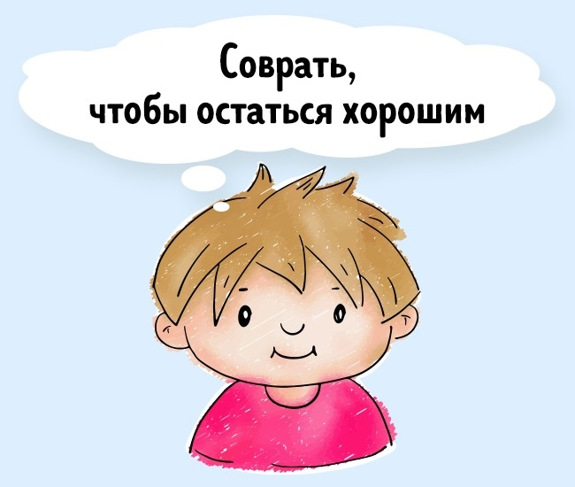
- Боятся быть наказанными. Эта причина часто формируется в семьях, где наказание регулярно и неизбежно.
- Боится не оправдать то, что на него было возложено. Вы ждете, что из ребенка вырастет супер музыкант? А он понимает, что это не складывается... Поэтому перестает ходить на занятия, а вам врет.
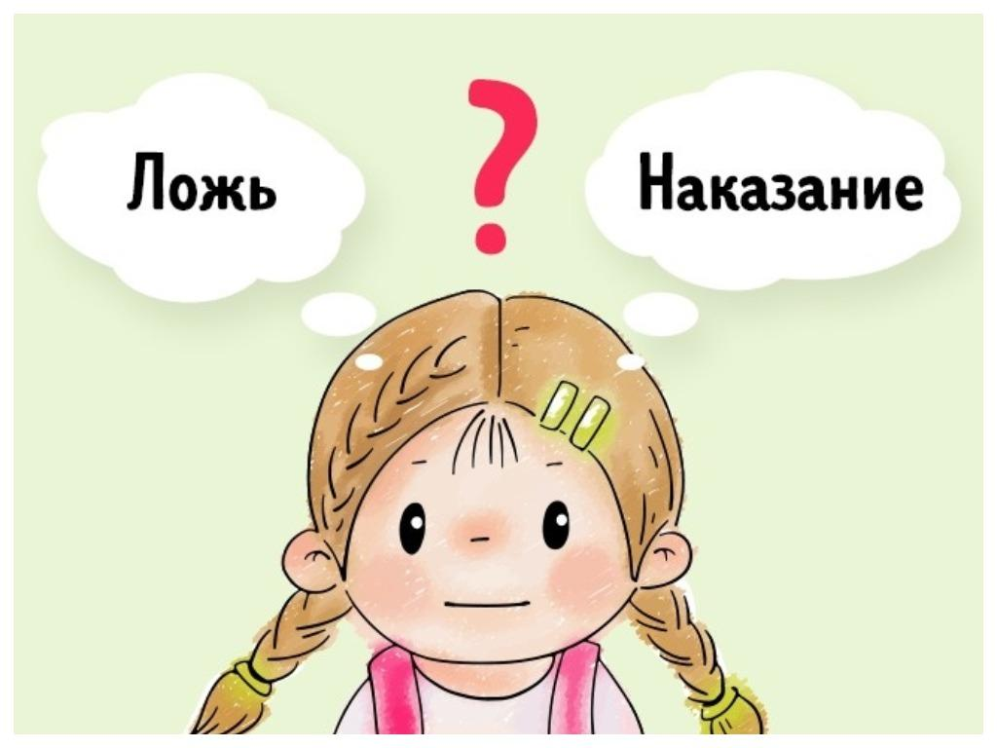
- Ребенок думает, что так можно поддержать свой авторитет, особенно в отношениях с ровесниками.
- Врет во благо. А почему нет?! Часто бывает и так, особенно если ребенок выгораживает друга или объект своей любви.
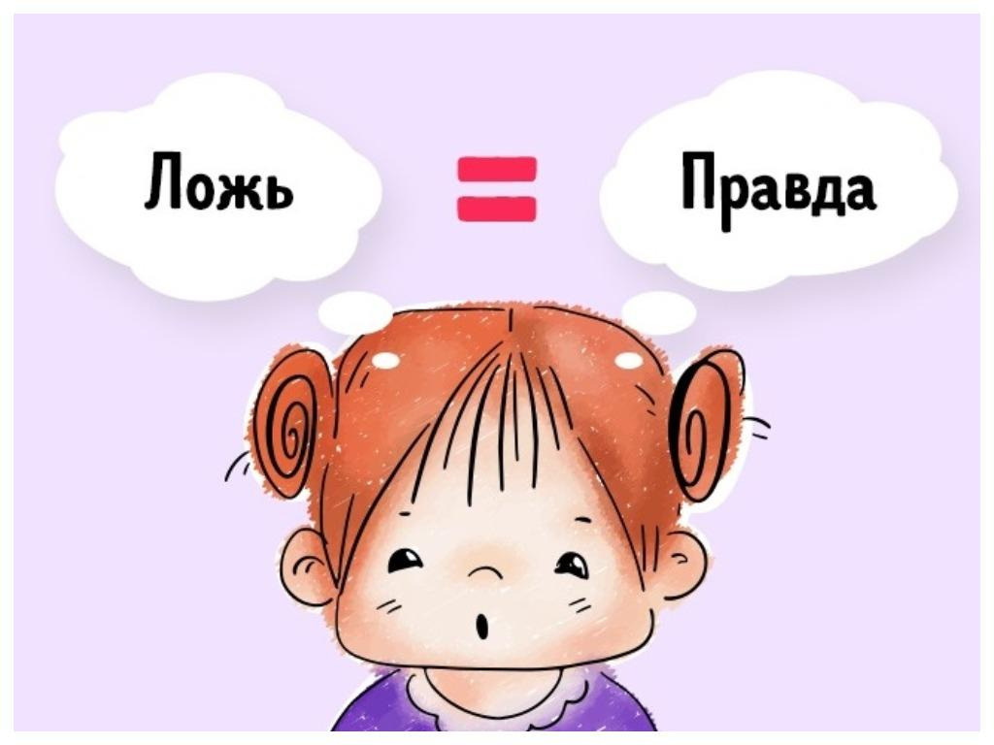
- Бывает и крайняя форма - психологическое вранье, это уже заболевание – мифомания, которое требует лечения у специалистов.
Что делать?
- Говорить! Установить доверительные отношения с ребенком. Постарайтесь услышать его самого, так вы докопаетесь до причин его вранья.
- Пусть единственным, за что будут наказывать в вашей семье, будет ложь. То есть важен не сам поступок, а то, что он был скрыт.
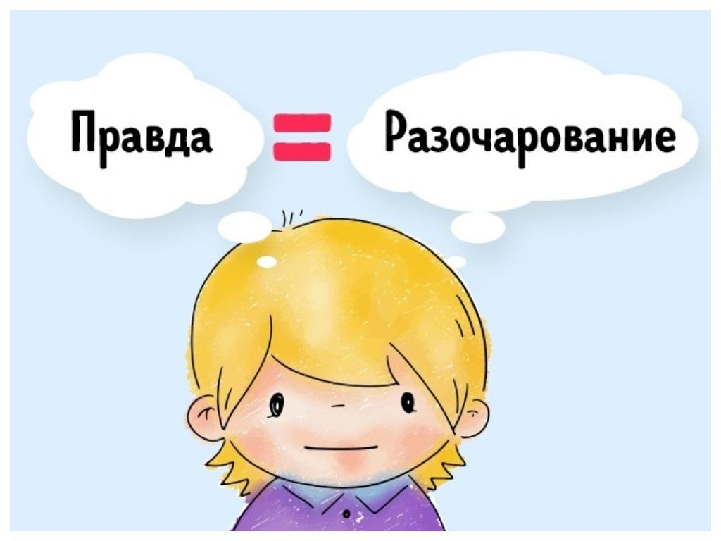
- Рассказывайте истории из своей жизни на тему «Все тайное становится явным». Не стыдитесь признаться, что и у вас были такие истории. И как вы раскаиваетесь, потому что это стало известно.
- Говорите - слушая! Это залог успеха!
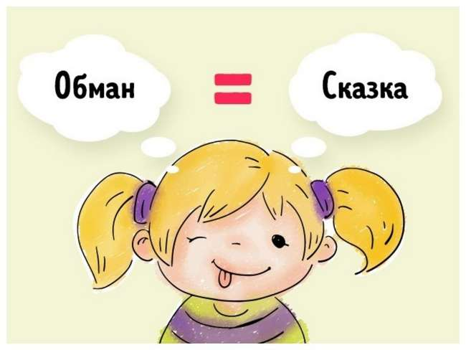
- Не ругайте за правду! Можно осудить поступок, но при этом похвалить за то, что не было вранья.
- Обратитесь к себе! Может, вы были невнимательны и не задали вовремя нужный вопрос, а ребенок не стал говорить? Недосказанность и вранье - это разные вещи!
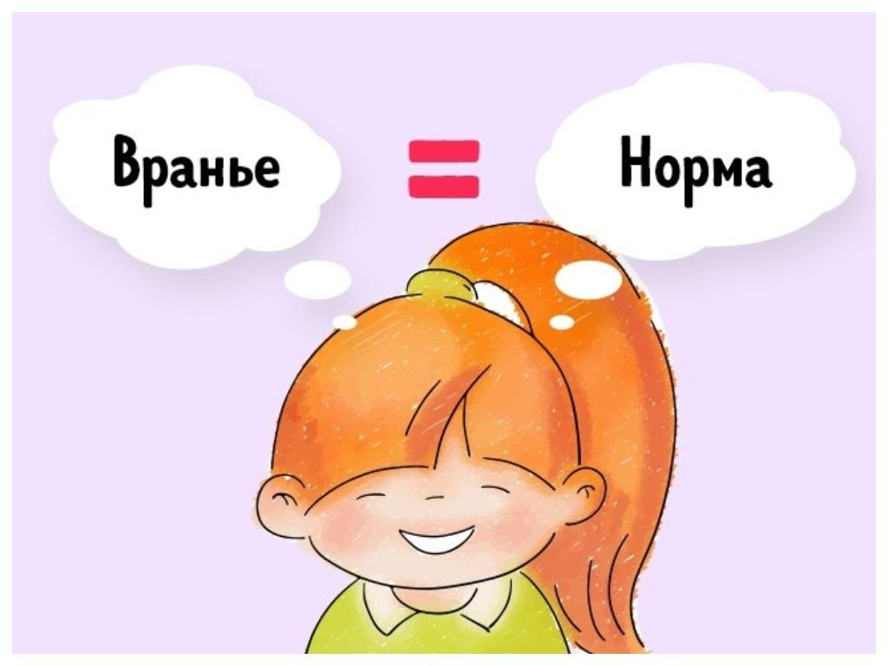
- Если о вранье рассказал кто-то со стороны, сначала разберитесь в причинах. Найдите истину прежде, чем обвинять своего ребенка.
- Не обманывайте сами. Мы их этому учим с раннего детства, например, рассказывая как больно игрушке от того, что её кинули на пол.

Педагог-психолог МДОУ «Детский сад №26»
Смирнова Е.Е.

